除了没有什么成交量不活跃的品种，全市场品种都做。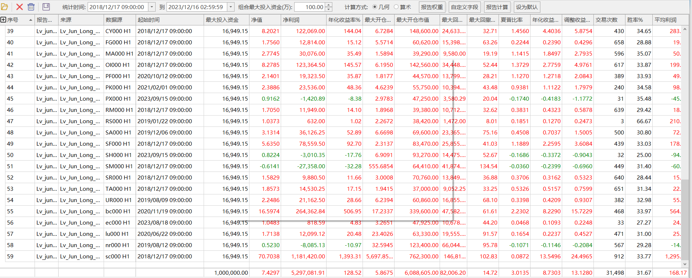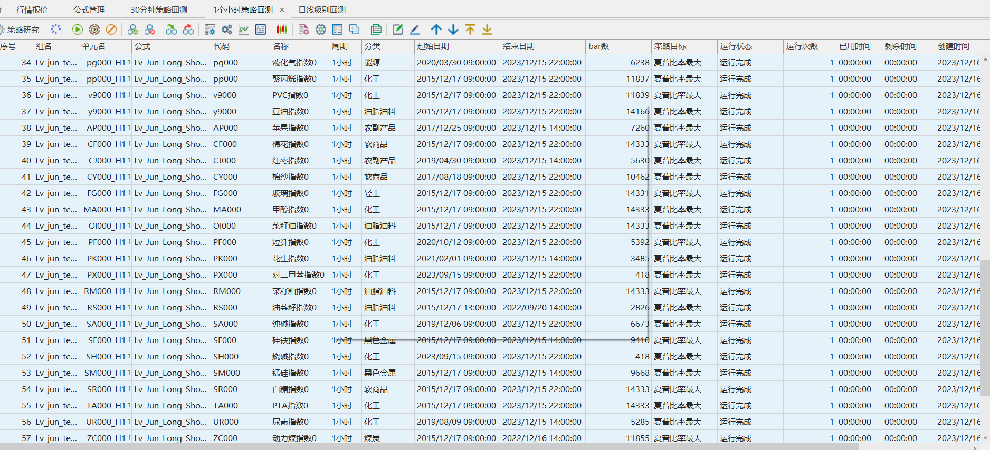策略基本思想:
基于多空线指标+k线形态开发出来的。具体细节不便说明。

部分代码
